### 证书下载及导出流程

### 1. 证书下载流程

* + 1. 登入CFCA中国金融认证中心官网网址：<http://www.cfca.com.cn/>，点击“证书自助”-“相关下载”，

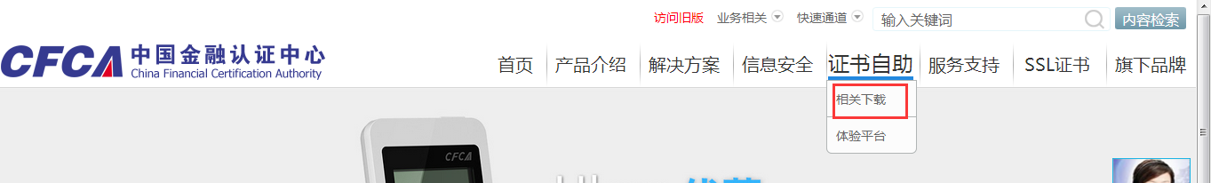

* + 1. 在生产证书下载选项中点击 🡪 “证书下载”-“生产系统证书下载”-“新证书下载平台(生产证书)”；

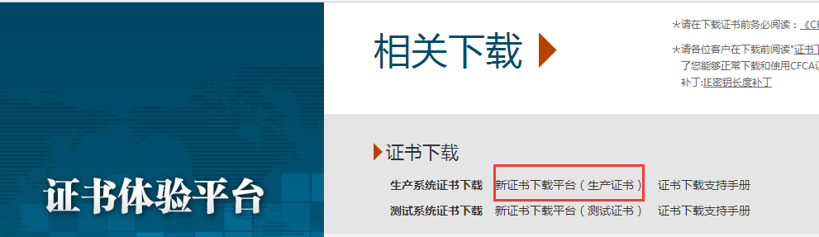

* + 1. 首次下载证书,请按照页面提示安装相应程序，以保证证书顺利下载；【如果安装控件有任何问题，请联系cfca官网的客服咨询。】

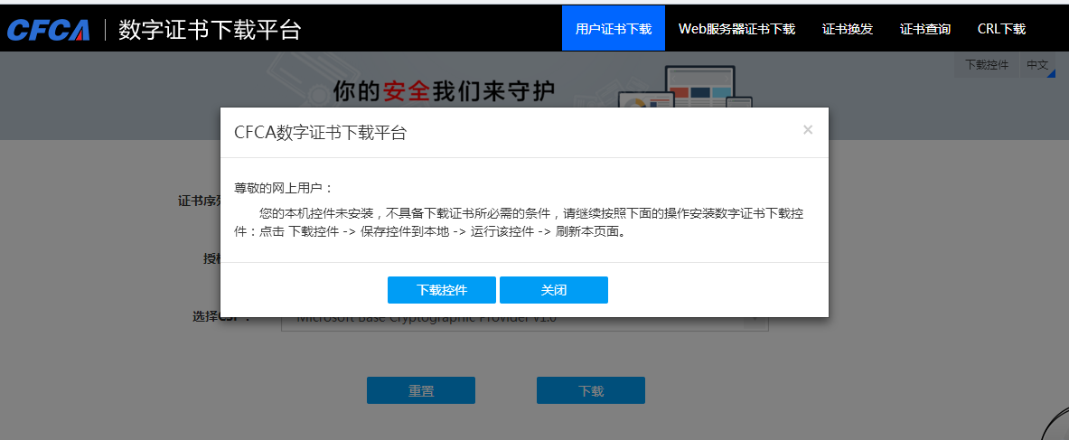

* + 1. 如果出现协议提示，请“接受此协议”；

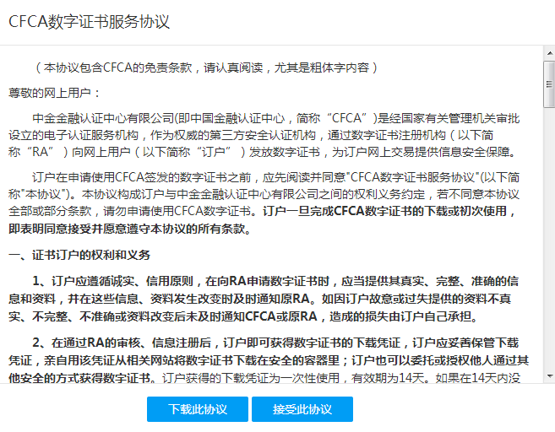

* + 1. 输入CFCA提供的两码：证书序列号（也就是业务邮件里的参考号） & 授权码（也就是业务邮件里的授权码）

【注：正式入网签约后，业务会发正式入网参数信息通知邮件给商户。用户参考号、用户授权码是入网通知邮件里提供的。】

制证方式默认，软件CSP选择最后一项软证书，（注：CSP选错是会报错的）。点击下载。

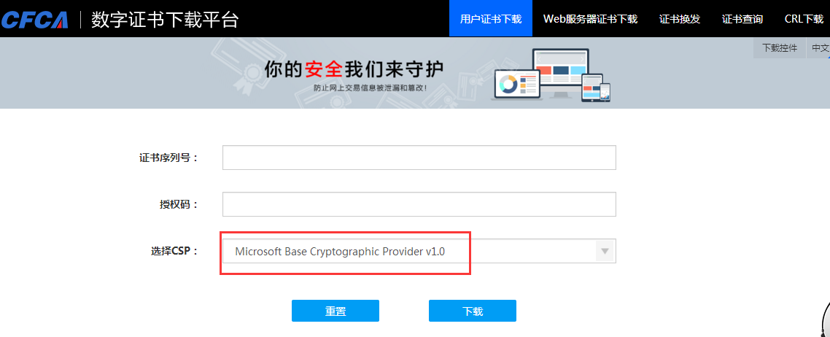

* + 1. 下载的证书自动存放在IE浏览器-Internet选项-“内容”-“证书”-“个人”

【注：不管是否有下载成功的提示，均请至IE浏览器-Internet选项-“内容”-“证书”-“个人”查看下是否已有下载的证书。证书只能下载一次的，不能重复下载。】

【注：如果14天没下载证书授权码过期、找不到证书了等这类问题出现，是需联系业务运营重新申请证书的。可登陆<https://merchant.unionpay.com/portal/login.jsp> 服务单管理-创建服务单，提服务单，向业务运营申请新的证书。】

### 2. 证书导出流程

1. 打开浏览器，点选 工具 🡪 Internet选项 🡪 内容 🡪 证书；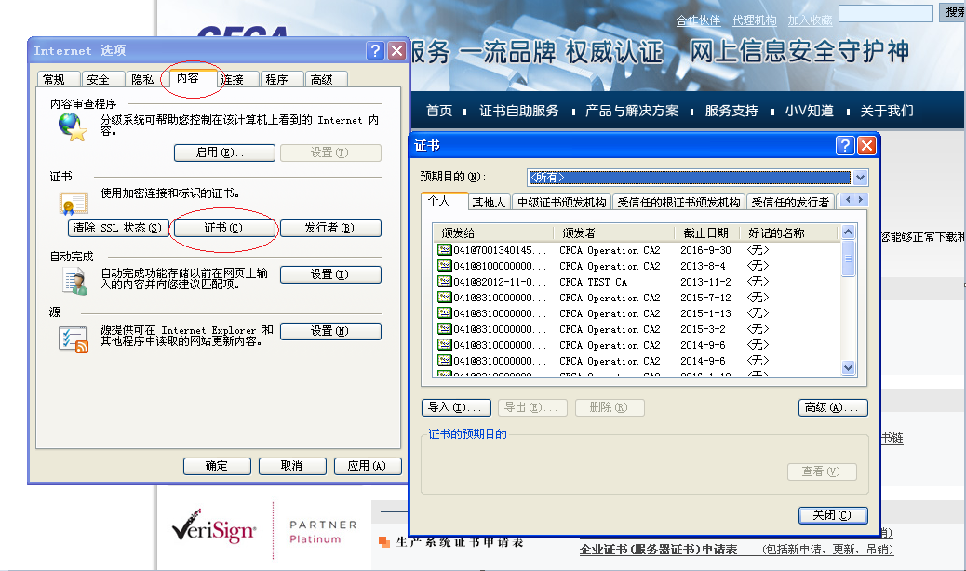

2. 以商户号：700000000000001为例说明整个导出流程

在个人证书中找到相对应的证书，点选导出；

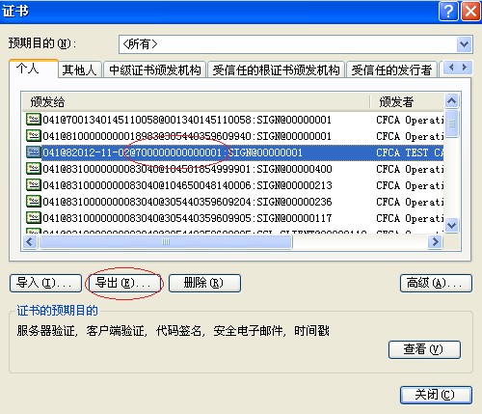

3.跳出证书导出向导对话框，点击下一步；

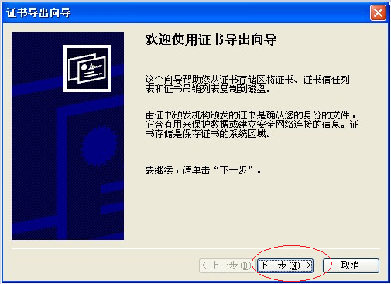

4.选择导出私钥

选择：“是，导出私钥”，点击“下一步”。

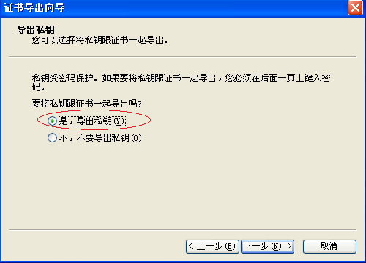

5.导出私钥文件格式默认点击下一步；

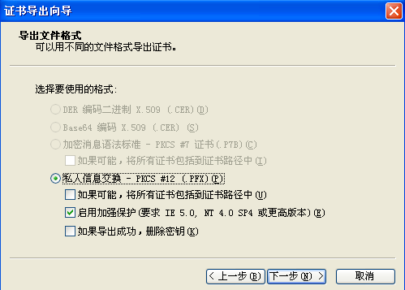

**或者**

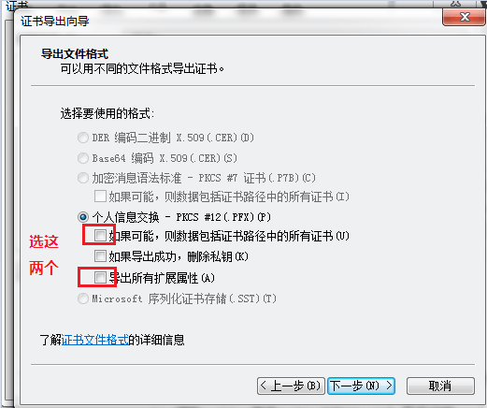

**或者：**

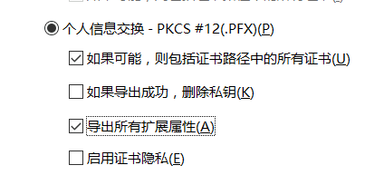

* + 1. 键入证书私钥密码， **(必须)** **设置为六位数字（仅限数字，请勿设置字母及符号）**；

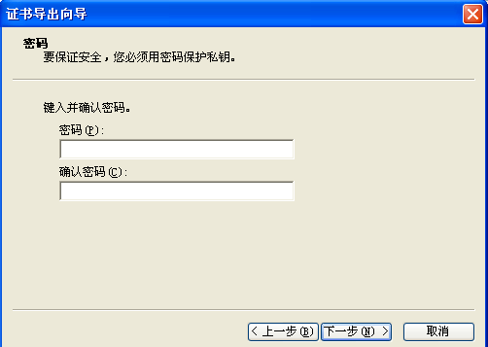

7.指定导出证书的文件名，并选择目录存放证书，点击下一步；

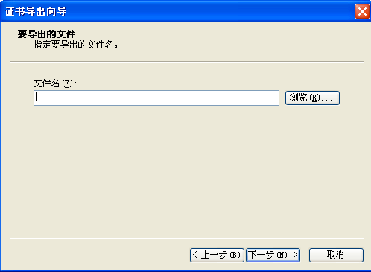

8.点击完成，证书导出成功。

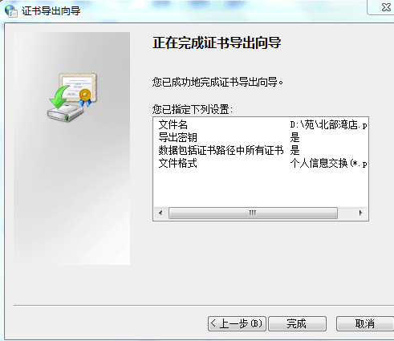

9、请再从浏览器导出.cer公钥

选择：“不，不要导出私钥”，点击“下一步”。

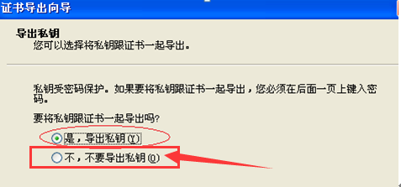

选择公钥格式，银联在线支持DER编码及BASE64编码，可根据贵司系统编码规则选择其中之一，若无特殊要求， 可直接下一步；

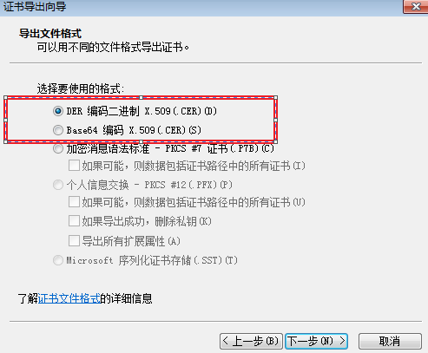

### 3.公钥证书上传及启用

1. 用户成功通过商户服务网站（<https://merchant.unionpay.com/>），在主页选择【安全证书上传及下载】

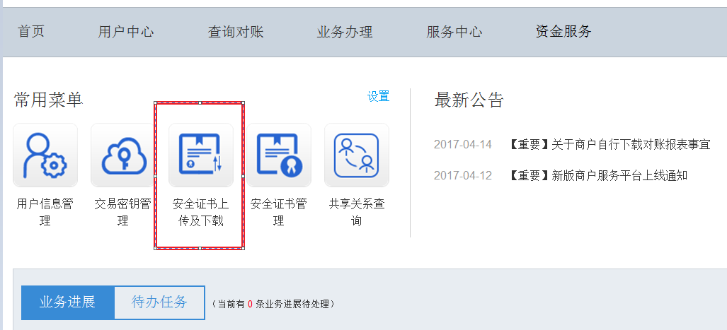

2. 选择要上传的证书，以及选择证书的类型；如果是cer 格式证书，需要输入密码；

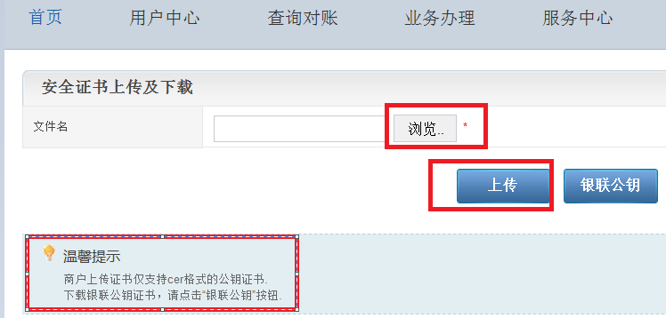

3、确认证书启用

通过平台目录“用户中心”——“安全管理”——“安全证书管理”进入

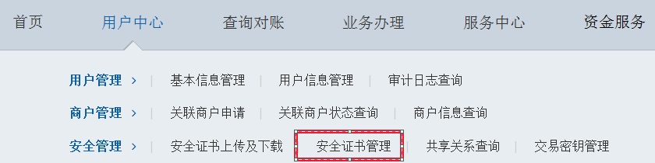

4、启用证书，点击记录后面的启用链接，如下图：

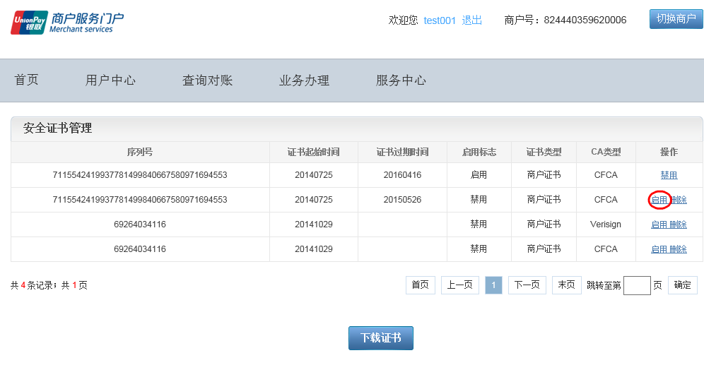

给出提示，如下图：

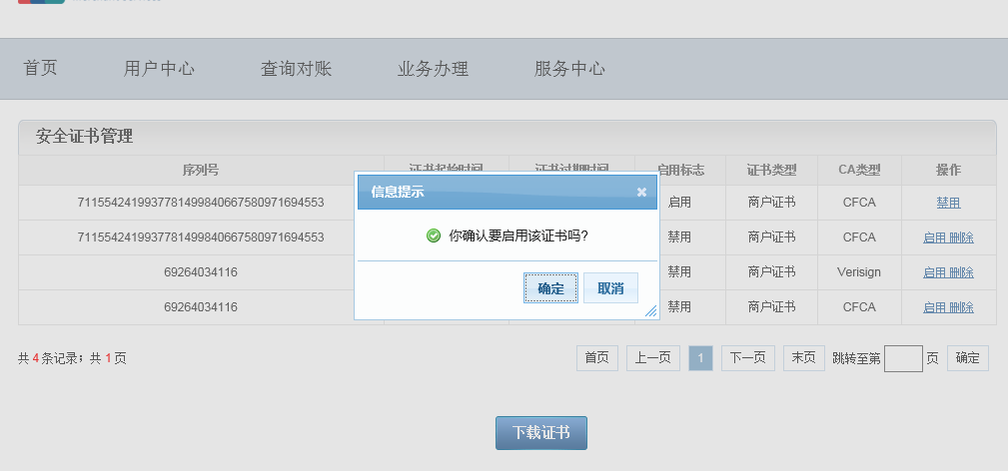

点击确定，启用完成，给出操作结果。证书启用成功，贵司已完成证书上传工作。

【注：启用10分钟才生效，请10分钟后再发生产交易。】